２ 就学期ファイル（５歳～６歳）
☆小学校等への入学が近づいてきました。
☆幼稚園・保育園（所）・こども園・療育機関・家庭等で大切にしてきたことなどを，小学校等へ引継ぐために利用しましょう。
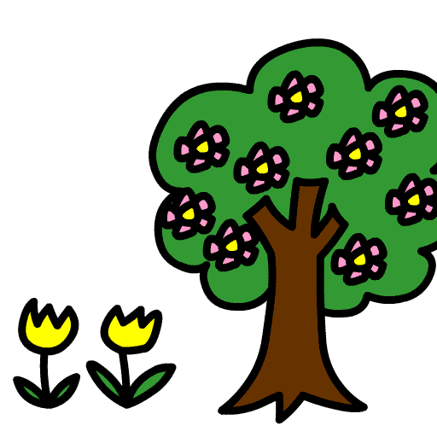
☆必要に応じて，今通っている所の先生方と一緒にファイルを作りましょう。「プロフィール・生い立ち」等、伝えたい資料があれば自由に付け加えてください。

名称(○○幼稚園等)
担任（○○先生）
連絡先（電話）

引き継ぎ記入シート（例）
お子さんのよいところ・好きなこと等
(例)昆虫や恐竜について詳しいです。休日に図書館に行って関連図鑑を借りてきてはよく読んでいます。
入学後の生活について（期待、願い、心配なこと等）
学校生活 | (例)引っ越してきたばかりなので、お友達ができるか心配です。
家庭生活
地域生活 | (例)子ども会等の様々な年齢のお子さんとのやりとりを通して，コミュニケーションが上手になってくれると良いと思っています。
その他
☆必要に応じて担任の先生から
指導内容の工夫や必要な配慮など
(性格・遊び・好き嫌い・好きなキャラクター・環境設定・効果のあった指導法など)
(例)一斉指示の後,個別に言葉をかけると活動することができます等

